PCS2056 - Linguagens e Compiladores

P2
FINAL

Alunos:
Renan Martins Zomignani Mendes
Tiago Schelp Lopes

Professor:
Ricardo Luis de Azevedo da Rocha

08.12.2011
PRIMEIRA PARTE DA P2

1. (2,5 pontos) Construa um reconhecedor determinístico, baseado no autômato de pilha estruturado, que aceite como entrada válida um arquivo contendo descrições e comandos em Kipple. Não é necessário colocar toda a descrição da linguagem (incluindo bibliotecas), basta utilizar os elementos descritos explicitamente na sintaxe.

a) Descrição Wirth da linguagem:

STACK_ID = "a"|"b"|"c"|"d"|"e"|"f"|"g"|"h"|"i"|"j"|"k"|"l"|"m"|"n"|
"o"|"p"|"q"|"r"|"s"|"t"|"u"|"v"|"w"|"x"|"y"|"z"|"A"|"B"|
"C"|"D"|"E"|"F"|"G"|"H"|"I"|"J"|"K"|"L"|"M"|"N"|"O"|"P"|
"Q"|"R"|"S"|"T"|"U"|"V"|"W"|"X"|"Y"|"Z"|"@".

NUM = "0"|(("1"|"2"|"3"|"4"|"5"|"6"|"7"|"8"|"9")
{"0"|"1"|"2"|"3"|"4"|"5"|"6"|"7"|"8"|"9"}).

OPERATION = OP1 | OP2.
OP_UM = NUM [REST_PR].
OP_DOIS = STACK_ID ( [REST_PR | REST_PL | REST_ADD |
REST_SUB | REST_CLR] ).
REST_PR = ">" OP_DOIS.
REST_PL = "<" (OP_UM | OP_DOIS).
REST_ADD = "+" (OP_UM | OP_DOIS).
REST_SUB = "-" (OP_UM | OP_DOIS).
REST_CLR = "?".

LOOP = "(" OP_DOIS CODE ")".
CODE = {LOOP | OPERATION}.

b) Tabela de tokens:

Expressão Regular | Valor | Tipo
["a"|"b"|…|"z"|"A"|"B"|…|"Z") | Lexema Lido | ID
(">"|"<"|"+"|"-"|"("|")") | Lexema Lido | SPECIAL_CARACTER
(0|[1-9][0-9]*) | Lexema lido | NUM
(" "|"\n"|"\t") | - | PONTUACAO

c) Autômato finito que reconhece os lexemas da linguagem:
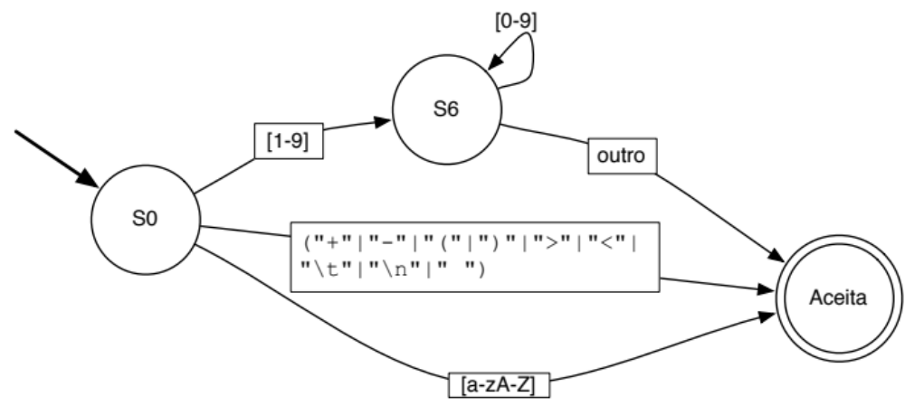

d) Transdutor:
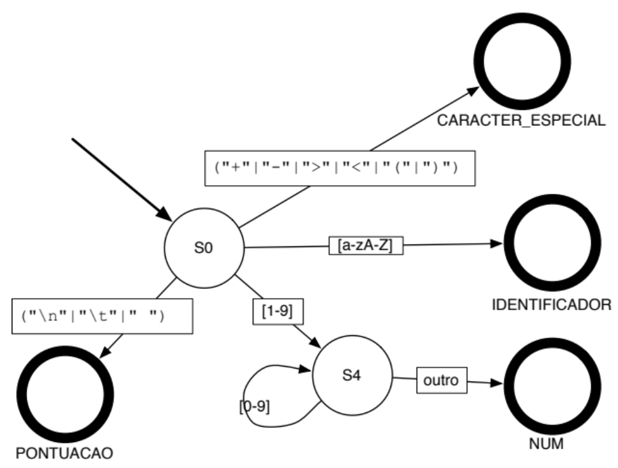

e) Autômato de pilha estruturado para o reconhecimento da linguagem Kipple.

CODE:

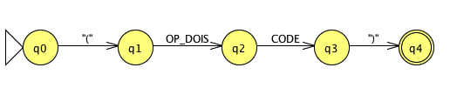
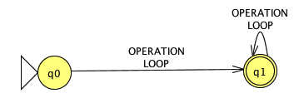
LOOP:

OP_DOIS:

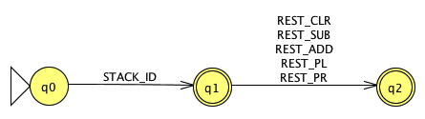
NUM:

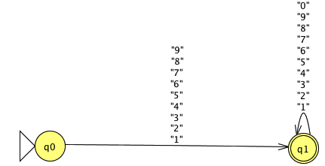

OP_UM:

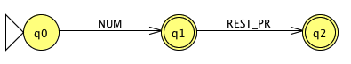
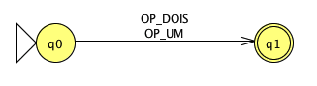
OPERATION:

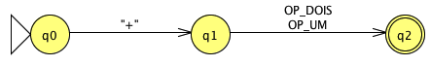
REST_ADD:

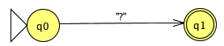
REST_CLR:

REST_PL:

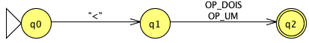

REST_PR:

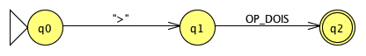

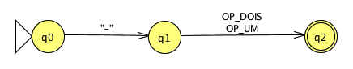
REST_SUB:

Funcionamento do Compilador

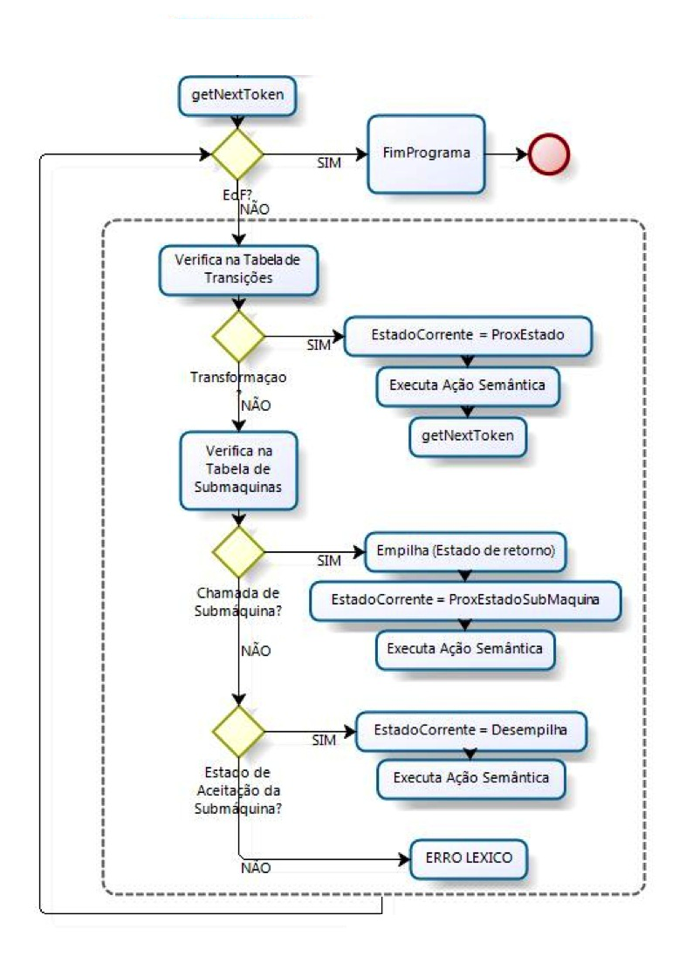
Funcionamento do compilador

ANALISADOR LÉXICO

O funcionamento do compilador implementado para compilar a linguagem KIPPLE é semelhante ao criado no decorrer do curso.
A linguagem KIPPLE possui menos elementos, apenas um elemento de controle de fluxo e um número bem limitado de tokens.
A partir da descrição da descrição formal da linguagem, foi gerado um autômato finito e um transdutor. Devido sua simplicidade, o analisador léxico foi simplificado.
O analisador léxico implementa apenas uma função, getNextToken, que, desta vez, não precisa consultar tabela de estados para identificar os tokens. Uma série de condições foram utilizadas para identificar o tipo do token, inclusive identificando erro léxico. Um laço foi utilizado para eliminar os comentários marcados com #. Os comentários feitos no meio do código, sem marcador “#” são ignorados automaticamente, sem tratamento específico, devido a maneira que as APE foram definidas, essa etapa acontece no analisador sintático.

ANALISADOR SINTÁTICO

O analisador sintático foi implementado da mesma maneira como no compilador do trabalho do quadrimestre. A seguir explicação extraída do relatório final, referente a entrega 6.

“A implementação do analisador sintático foi realizada segundo o método do Autômato de Pilha Estruturado, em que os diferentes componentes da gramática são reconhecidos por meio de submáquinas.

Para tal, foi necessário primeiramente identificar todas as transições possíveis, tanto as transições internas quanto as chamadas de submáquina. As primeiras foram guardadas na tabela transições e as últimas na tabela chamadas.

Dado um token e um estado, o analisador sintático verifica se existe uma transição interna adequada. Se existir, consome-se o token, ou seja, analisa-se o próximo estado com o próximo token. Caso não exista transição interna, procura-se uma chamada de submáquina apropriada. Se encontrada, empilha-se o estado de retorno e realiza a transição. Nesse caso o token não se consome.

Existem, no entanto, situações em que não haverá nem transição interna nem chamada de submáquina adequadas. Nesse caso, verifica-se se o estado corrente corresponde a um estado final de alguma submáquina utilizando-se a função estadoFinal(). Em caso afirmativo, retorna-se ao estado desempilhado do topo da pilha.

Em último caso, indica-se um erro de sintaxe na linha do token atual.

Algumas modificações tiveram que ser feitas na gramática exibida na entrega parcial precedente a esta para que fosse possível a implementação do analisador sintático utilizando o método do APE. Essa gramática encontra-se explicitada no arquivo WIRTH.txt.”

ANALISADOR SEMÂNTICO

O analisador semântico sofreu modificações mais significativas, pois não é necessário definir escopos, pilhas de if ou else. A pilha while existe para controlar loops aninhados, armazenando indices que são usados para gerar labels de maneira correta
A estrutura de dados implementada pelo analisador semântico se resume a uma tabela de variáveis, pois no KIPPLE as pilhas não precisam ser instanciadas ou declaradas para serem utilizadas, ao contrário, no código de saída é necessário que uma pilha seja instanciada antes de ser utilizada. Essa tabela contém o índice referente a todas as possíveis pilhas e seu valor, que indica se determinada pilha já foi instanciada ou não.
Outra estutura de dados utilizada é a tabela contendo todas as ações semânticas, essa tabela é utilizada para definir a ação semântica a ser tomado sempre que o analisador sintático é chamado.

Ações Semânticas

ARMAZENA_VARIAVEL: Instancia nova pilha caso essa já não tenha sido utilizada anteriormente no programa.

ARMAZENA_NUMERO: armazena número que pode ser utilizado posteriormente para montar uma operação.

ARMAZENA_NUM_PUSH_LEFT: gera código para a operação de push left.

ARMAZENA_VAR_PUSH_LEFT: gera código para a operação de push right.

ARMAZENA_VAR_PUSH_RIGHT: gera código para a operação de pusj right.

DEFINE_LOPERAND_NUM e DEFINE_LOPERAND_VAR: define o tipo do operando para posteriormente montar a operação de push right. O código gerado é diferente para o caso do valor que será empilhado ser um número ou vir de uma pilha.

CLEAR_STACK: gera código que limpa a pilha.

ARMAZENA_NUM_ADICIONA: gera código para operção de soma com número.

ARMAZENA_VAR_ADICIONA: gera código para operação de soma com elemento de pilha.

ARMAZENA_NUM_SUBTRAI: gera código para operção de subtração com número.

ARMAZENA_VAR_SUBTRAI: gera código para operação de subtração com elemento de pilha.

